**МИНИСТЕРСТВО НАУКИ И ВЫСШЕГО ОБРАЗОВАНИЯ РОССИЙСКОЙ ФЕДЕРАЦИИ**

Федеральное государственное бюджетное образовательное учреждение

высшего образования

**«Сибирский государственный университет науки и технологий**

**имени академика М.Ф. Решетнева»**

Институт инженерной экономики

Кафедра информационно-экономических систем

ОТЧЕТ ПО ЛАБОРАТОРНОЙ РАБОТЕ №6

Разработка диаграмм поведения для разрабатываемого приложения

тема

Руководитель                             И.В. Василенко

подпись, дата инициалы, фамилия

Обучающийся БПЭ21-02, 211510008                                  В.Д. Гупало

номер группы, зачетной книжки подпись, дата инициалы, фамилия

Красноярск 2023

# ВВЕДЕНИЕ

ВВЕДЕНИЕ 2

ДИАГРАММА ПОВЕДЕНИЯ 3

ДИАГРАММА СОСТОЯНИЯ 4

# **ДИАГРАММА ПОВЕДЕНИЯ**

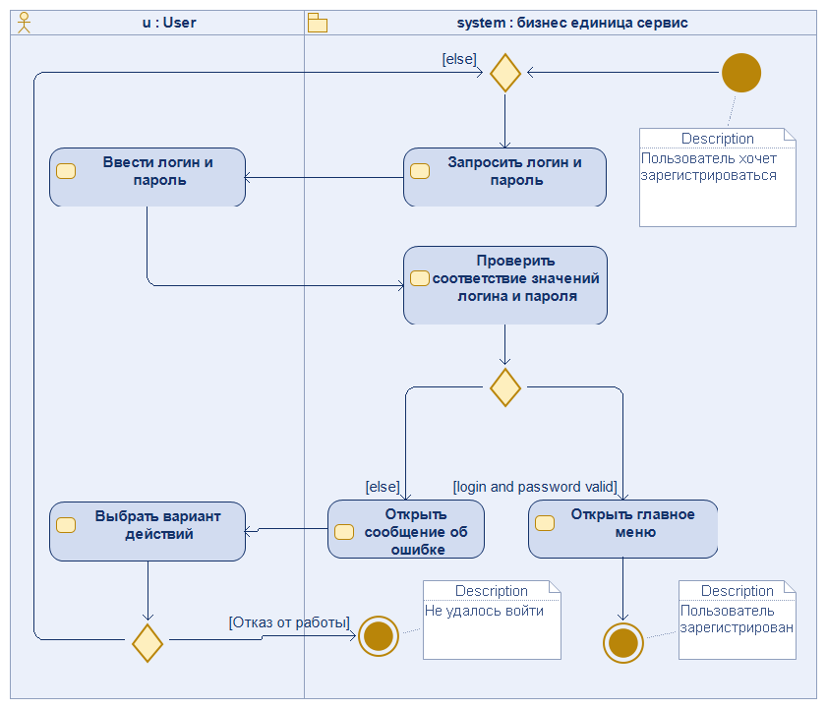

Рисунок 1 - Диаграмма поведения

# **ДИАГРАММА СОСТОЯНИЙ**

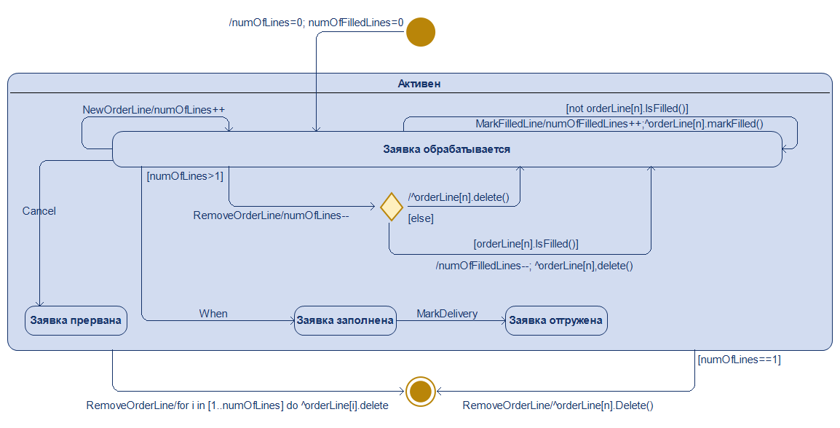

Рисунок 2 - Диаграмма состояния заявки

На диаграмме показаны действия и состояния. Бизнес единица начинает свою работу с состояния "Вход". Затем переходит в состояние "Состояние Активен", где начинается обработка заявок. Заявки могут быть добавлены, заполнены, отгружены или отменены. Из состояния "Заявка обрабатывается" можно перейти в состояния "Заявка заполнена", "Заявка прервана" или обратно в "Заявка обрабатывается" в зависимости от условий. В конечном итоге бизнес единица может перейти в состояние "Выход", где происходит удаление заявок.

Таким образом, диаграмма состояний отображает все возможные состояния и действия, которые могут произойти в процессе обработки заявок.